**Rối Loạn Phổ Tự Kỷ**

1. **Tự kỉ là gì?**

Tự kỷ lần đầu tiên được mô tả vào năm 1943 bởi bác sĩ Leo Kanner ở đại học Johns Hopkins. Bác sĩ Kanner ông mô tả 11 trẻ ông tiếp xúc, các trẻ này hầu như là cô lập với xã hội, thờ ơ với mọi người, không có khả năng trong việc thiết lập các mối quan hệ. Ông mô tả những đứa trẻ này là sống riêng trong thế giới của chúng.

Từ “tự kỷ” tiếng Anh là "autism" bao gồm hai phần, “aut” và “ism”. Tiền tố của từ này là “aut”, xuất phát từ tiếng Hy Lạp “autos”, có nghĩa là “tự thân”. Hậu tố “ism”, cũng có nguồn gốc từ tiếng Hy Lạp, ám chỉ một trạng thái tồn tại. Như vậy tự kỷ hiểu nôm na là con người tự thu mình vào thế giới riêng của họ, tự cách ly họ với thế giới bên ngoài.

Đến năm 2013 thì người ta dùng thuật ngữ Rối loạn phổ tự kỷ (RLPTK) (autism spectrum disorder), đây là một rối loạn phát triển thần kinh, đặc trưng bởi những khiếm khuyết về giao tiếp và tương tác xã hội, kèm theo những biểu hiện hành vi, sở thích, thói quen rập khuôn, giới hạn và những bất thường về điều hòa các giác quan. Rối loạn phổ tự kỷ xuất hiện ở giai đoạn sớm của trẻ, kéo dài và gây ra những ảnh hưởng nghiêm trọng tới các hoạt động chức năng và chất lượng sống của trẻ. Trẻ em dưới 16 tuổi có RLPTK được gọi tắt là trẻ tự kỷ.

1. **Tự kỷ là một vấn đề rất thời sự, và dường như ngày càng gia tăng vậy thì mức độ phổ biến của RLPTK như thế nào?**

Trong những năm gần đây, y văn trong và ngoài nước đều ghi nhận một sự gia tăng đáng kể về tỷ lệ trẻ có RLPTK. Tỷ lệ này khác nhau theo các nghiên cứu, tùy vào độ tuổi, phương pháp nghiên cứu, quốc gia thực hiện…Theo CDC Hoa Kỳ, số liệu năm năm 2000 thì cứ 150 trẻ thì có 1 trẻ tự kỷ, năm 2016 thì cứ 54 trẻ thì có 1 trẻ có RLPTK. Mới nhất gần đây vào năm 2018, CDC Hoa Kỳ báo cáo rằng cứ 44 trẻ thì có 1 trẻ có RLPTK.

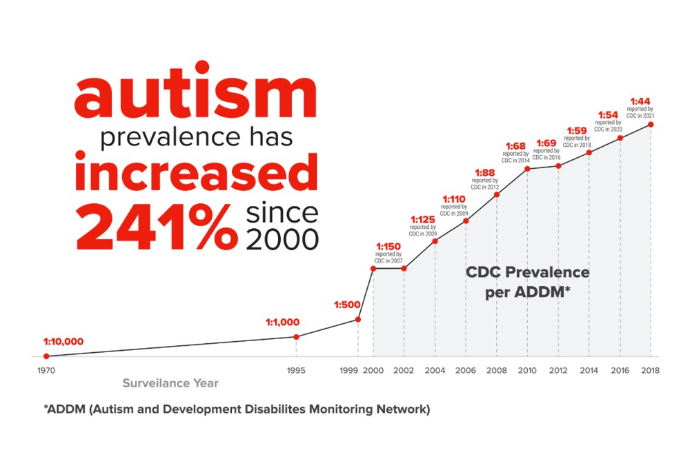

Phân tích các nghiên cứu toàn cầu cho biết tỷ lệ RLPTK nói chung là 1/132 (tức 0,75%).

Rối loạn phổ tự kỷ đã được báo cáo ở Việt Nam từ những thập niên 90. Theo một nghiên cứu cắt ngang của nhóm tác giả ở trường ĐH Y Tế Công Cộng Hà Nội, trong thời gian 2017-2018 trên hơn 40 ngàn trẻ độ tuổi từ 18-30 tháng ở 7 tỉnh thành Việt Nam. Khảo sát này báo cáo tỷ lệ 0.75% tức là cứ 132 trẻ thì có 1 trẻ RLPTK. RLPTK có thể gặp ở mọi tầng lớp xã hội, dân tộc khác nhau.

1. **Vì sao tự kỷ ngày càng xuất hiện nhiều hơn?**

Tỷ lệ báo cáo rối loạn phổ tự kỷ ngày càng tăng phần lớn là do nhận thức về tự kỷ được nâng cao, từ phụ huynh, gia đình đến các tiếp cận và chẩn đoán RLPTK được nâng cao, việc sàng lọc sớm tự kỷ được làm tốt hơn, tiếp cận các cơ sở y tế tốt hơn.

Và tiêu chuẩn chẩn đoán cũng có sự thay đổi, trước đây cả ICD-10 và DSM-IV đều phân chia RLPTK thành các dạng rối loạn cụ thể khác nhau. Năm 2013, Hiệp hội Tâm thần học Hoa Kỳ (American Psychiatric Association) đưa ra tiêu chuẩn chẩn đoán phổ tự kỷ, người ta thống nhất gộp chung các chẩn đoán như hội chứng Asperger, rối loạn phát triển lan toả không biệt định và tự kỷ cổ điển vào chung một chẩn đoán RLPTK. Việc này có thể khiến chẩn đoán RLPTK tăng lên.

Bên cạnh đó thì những yếu tố khác có thể cũng góp phần làm tăng tỷ lệ RLPTK ví dụ như hiện nay thì nhi khoa chúng ta rất phát triển, chúng ta có thể chăm sóc và nuôi dưỡng tốt các trẻ sinh non, các trẻ sinh non tỷ lệ sống sốt tốt hơn rất nhiều so với trước, một phân tích gộp được công bố năm 2017 người ta thấy răng những đứa trẻ sinh non thì tăng nguy cơ có RLPTK hơn trẻ đủ tháng là 30%. Càng ngày thì các phương pháp hỗ trợ sinh sản càng phát triển nên càng có nhiều cha mẹ lớn tuổi có con, và người ta cũng thấy được mối liên hệ giữa tuổi của cha mẹ, đặc biệt là trẻ có cha lớn tuổi cũng có liên quan đến tăng nguy cơ RLPTK.

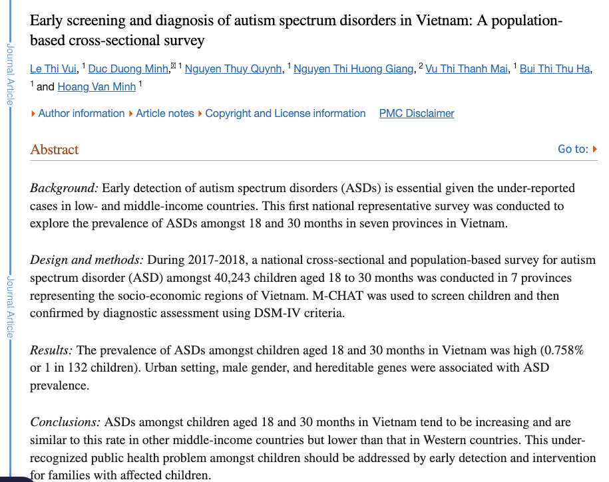

### Nguyên nhân gây ra rối loạn phổ tự kỷ?

### Đến thời điểm này thì các nguyên nhân gây ra RLPTK vẫn chưa được sáng tỏ, nhưng được cho là do nhiều yếu tố với vai trò chính là yếu tố di truyền. Đến nay thì có hơn 100 gen được xác định là có mối liên quan mạnh mẽ đến nguy cơ của RLPTK. RLPTK được cho là phản ánh một phức bộ gồm các yếu tố liên quan đến gen và môi trường. Các yếu tố môi trường được cho là có liên quan, bao gồm những bất thường trong quá trình thai nghén và sinh đẻ, tình trạng dinh dưỡng, sử dụng thuốc, cân nặng và môi trường sống của mẹ và một số bệnh nhiễm khuẩn. Những yếu tố này được gọi là các yếu tố nguy cơ. Sự tương tác giữa các yếu tố gen và môi trường là cơ sở cho hàng loạt triệu chứng và hành vi phức tạp, không đồng nhất ở RLPTK.

### Có những thông tin cho rằng ngày nay trẻ tiếp xúc sớm với các thiết bị điện tử là nguyên nhân làm cho tự kỷ gia tăng?

Cho đến nay thì chưa có nghiên cứu nào chứng minh được việc tiếp xúc với các thiết bị điện tử như điện thoại, máy tính, tivi là nguyên nhân dẫn đến đến RLPTK, tuy nhiên nếu trẻ tiếp xúc quá nhiều với các thiết bị này thì có thể có các triệu chứng tương tự như tự kỷ, ví dụ trẻ chỉ dành thời gian xem tivi, chơi điện thoại mà ko có các thời gian chơi cùng bạn bè, cha mẹ thì có thể trẻ sẽ suy giảm khả năng ngôn ngữ, giao tiếp. Một khả năng nữa thì tiếp xúc quá nhiều với các thiết bị này cũng có thể làm nặng lên các triệu chứng đã có của tự kỷ. Theo một nghiên cứu cắt ngang công bố năm 2021, người ta thấy rằng những đứa trẻ từ 4-6 tuổi, dành nhiều thời gian để dùng các thiết bị điện tử thì có liên quan đến điểm giao tiếp xã hội kém hơn trẻ dành ít thời gian dùng các thiết bị này hơn 1. Hoặc một nghiên cứu được công bố trên tạp chí JAMA Pediatric 2022, ở các bé trai, thời gian xem màn hình nhiều hơn lúc 1 tuổi có liên quan đến rối loạn phổ tự kỷ lúc 3 tuổi 2. Tuy nhiên, đây là những nghiên cứu quan sát, chưa nói lên được mối quan hệ nhân quả, chỉ có thấy sự liên quan.

Trên thực tế, Học viện Nhi khoa Hoa Kỳ (AAP) khuyến cáo không nên cho trẻ dưới 18 tháng tuổi xem các thiết bị điện tử như điện thoại, máy tính, tivi hay máy tính bảng, trừ những trường hợp cha mẹ hoặc người thân ở xa thì có thể gọi video với trẻ. Từ 18 đến 24 tháng tuổi thì chỉ nên xem các chương trình giáo dục cùng với người chăm sóc. Đối với trẻ từ 2-5 tuổi, hãy giới hạn thời gian xem các chương trình không mang tính giáo dục dưới 1 giờ/ngày.

1. **Có những dấu hiệu nào cha mẹ có thể phát hiện con mình có RLPTK?**

Bằng vài tìm kiếm rất là đơn giản trên google, với từ khoá là “dấu hiệu cờ đỏ của rối loạn phổ tự kỷ” thì các anh chị hoàn toàn có thể có các thông tin về các dấu hiệu này.

Ví dụ như 3 tháng đầu đời con đã có nụ cười xã giao chưa? đến 6 tháng là con đã biết đáp lại với những âm thanh chưa? Trẻ có những phải hồi về mặt cảm xúc với mẹ chưa?. Lớn hơn nữa ví dụ đến 12 tháng bé chưa bập bẹ, không u ơ những âm thanh đầu tiên. Trẻ không có các cử chỉ, chẳng hạn như chỉ trỏ hoặc vẫy tay khi được 14 tháng. Không nói từ đơn lúc 16 tháng. Không nói từ đôi lúc 2 tuổi. Thoái lùi ngôn ngữ và kỹ năng xã hội ở bất kỳ thời điểm nào (25%).

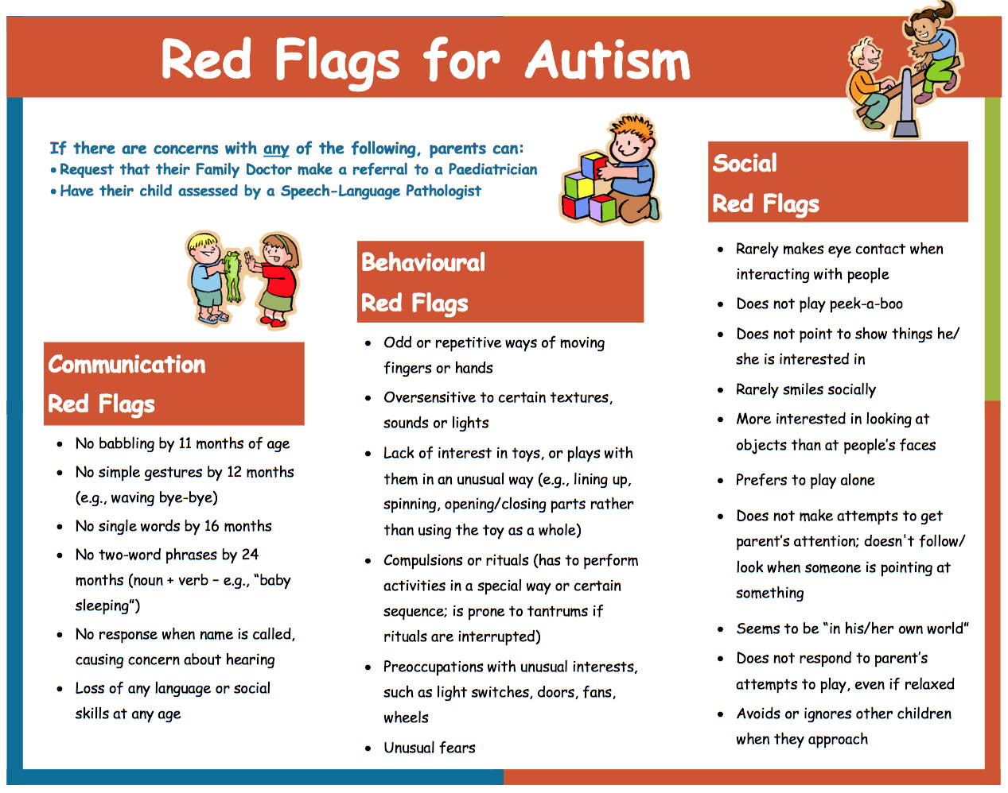

1. **Chậm nói có nghĩa là tự kỉ không?**

Chậm nói là một biểu hiện rất thường gặp ở tự kỉ nhưng chậm nói không có nghĩa là tự kỉ. Nếu trẻ chưa nói nhưng mà vẫn có cử chỉ giao tiếp như là ánh mắt, điệu bộ phù hợp với lứa tuổi, mình gọi trẻ có đáp ứng, vẫn chơi với bạn bè và những người xung quanh, không có thờ ơ thì thường là trẻ chậm nói đơn thuần, có thể là do thiếu kích thích từ môi trường, nếu tích cực dạy thì trẻ cũng sẽ phát triển ngôn ngữ. Phụ huynh có con chậm nói cũng nên đưa đến khoa phục hồi chức năng có đơn vị ngôn ngữ trị liệu, ở đây các chuyên viên NNTL có thể hỗ trợ cho trẻ.

1. **Chẩn đoán RLPTK?**

Tiêu chuẩn chuẩn đoán RLPTK thì khá phức tạp nhưng nói chung triệu chứng của trẻ tự kỷ sẽ chia ra 2 nhóm lớn: thứ nhất là các khiếm khuyết về kỹ năng giao tiếp và tương tác xã hội. Thứ hai là những mẫu hành vi, sở thích, hoặc hoạt động thu hẹp, lặp đi lặp lại.

Các triệu chứng phải xuất hiện rất sớm, từ giai đoạn đầu đời, thường các triệu chứng sẽ xuất hiện đầy đủ ở 24 tháng tuổi. Cuối cùng các triệu chứng phải gây giới hạn các chức năng hằng ngày. 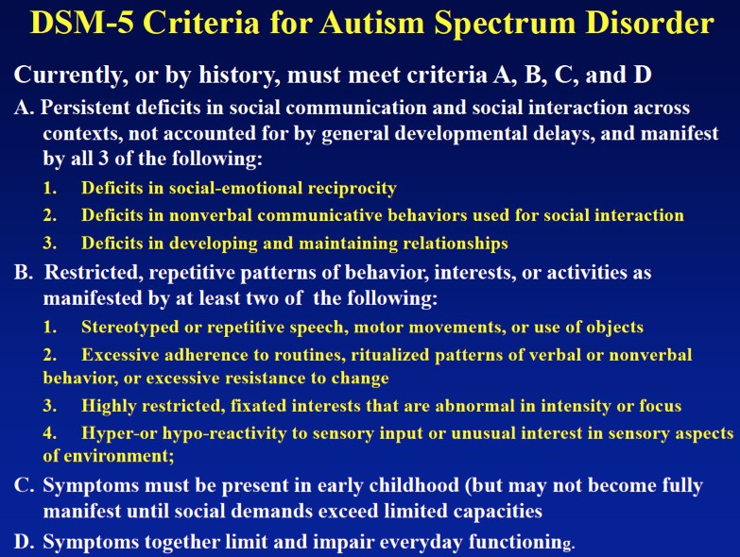

1. **Can thiệp tự kỷ như thế nào?**

Cho đến nay, vẫn chưa có cách nào chữa khỏi hoàn toàn RLPTK. Tuy nhiên trên thực tế, việc sàng lọc, chẩn đoán và can thiệp sớm trẻ tự kỷ có thể giúp cải thiện và hòa nhập xã hội tốt hơn nếu được chăm sóc, quan tâm đúng mức. Nguyên tắc can thiệp là can thiệp sớm, lý tưởng là trước 3 tuổi, ngay khi trẻ có các khó khăn hoặc chậm trễ ở các mốc phát triển, chứ không phải đợi đến khi có chẩn đoán tự kỷ chắc chắn rồi mới can thiệp.

Can thiệp liên tục, trong một kế hoạch được thiết kế hệ thống, tác động vào những mục tiêu cá nhân hoá đã được xác định trước. Như là (1) Giảm thiểu các ảnh hưởng chức năng do những khiếm khuyết về giao tiếp- tương tác xã hội; các hành vi rập khuôn, mối quan tâm giới hạn và các vấn đề đi kèm gây ra cho trẻ và gia đình trẻ. (2) Loại trừ, giảm thiểu hoặc ngăn ngừa các hành vi không mong muốn làm cản trở học tập và sự phát triển của trẻ. (3) Nâng cao khả năng độc lập nhất có thể bằng cách tạo điều kiện thuận lợi cho việc học tập và đạt được các kĩ năng thích ứng, phát huy những điểm mạnh và tiềm năng của trẻ có RLPTK.

***Như chúng ta biết thì RLPTK là rất phức tạp nên can thiệp cũng vô cùng phức tạp, chúng ta cần 1 nhóm các nhà chuyên môn phối hợp với nhau và với phụ huynh và cả những giáo viên.***

***Vai trò của những người tham gia can thiệp:***

a) Bác sĩ: Phát hiện, đánh giá lâm sàng và cận lâm sàng, chẩn đoán và điều trị các vấn đề sức khỏe hoặc bệnh lý kèm theo; Chỉ định và theo dõi quá trình sử dụng thuốc nếu cần; Theo dõi, đánh giá diễn biến quá trình can thiệp của trẻ.

b) Chuyên viên tâm lý: Đánh giá sự tiến triển của các kĩ năng phát triển; can thiệp hành vi, can thiệp các vấn đề cảm xúc của trẻ; tham vấn tâm lý cho gia đình.

c) Kĩ thuật viên ngôn ngữ trị liệu: Phát triển các kĩ năng lời nói, ngôn ngữ, giao tiếp chức năng cho trẻ.

d) Kĩ thuật viên hoạt động trị liệu: Tăng cường khả năng độc lập trong các hoạt động sinh hoạt hàng ngày; giảm thiểu các khó khăn trong điều hòa giác quan.

đ) Kĩ thuật viên vật lý trị liệu: Cải thiện những kĩ năng vận động, nhận thức về tư thế, cử động cơ thể.

e) Giáo viên giáo dục đặc biệt: Những người được đào tạo về giáo dục cho trẻ đặc biệt này.

f) Những cán bộ khác: Trong trường hợp trẻ có các vấn đề thuộc về chuyên khoa sâu thì cần có thêm các thành viên khác tham gia điều trị, ví dụ:

- Bác sĩ chuyên khoa thần kinh

- Bác sĩ chuyên khoa nhi, dinh dưỡng.

Cuối cùng cũng là quan trọng nhất, đó là ba mẹ, người thân trong gia đình của trẻ. Cha mẹ là những người đầu tiên nhận ra những biểu hiện bất thường ở trẻ, có động lực lớn trong hỗ trợ, giúp đỡ trẻ phát triển. Cha mẹ và gia đình luôn là người đồng hành quan trọng nhất đối với trẻ tự kỷ và các nhà chuyên môn xuyên suốt quá trình khám và can thiệp.

Can thiệp, phục hồi chức năng cho trẻ có RLPTK dựa trên nguyên lý “Tất cả trẻ em đều có thể học được”. Trẻ tự kỷ cũng có thể học được, nhưng học theo cách riêng của trẻ. Việc tham gia các hoạt động học tập sẽ đem lại những ý nghĩa to lớn không chỉ với trẻ mà với cả gia đình và xã hội.

**Bs. Đoàn Thành Nhân**

**Khoa Phục Hồi Chức Năng**

**TÀI LIỆU THAM KHẢO:**

1. Alrahili N, Almarshad NA, Alturki RY, et al. The Association Between Screen Time Exposure and Autism Spectrum Disorder-Like Symptoms in Children. *Cureus.* 2021;13(10):e18787.

2. Kushima M, Kojima R, Shinohara R, et al. Association Between Screen Time Exposure in Children at 1 Year of Age and Autism Spectrum Disorder at 3 Years of Age: The Japan Environment and Children's Study. *JAMA Pediatr.* 2022;176(4):384-391.